

Trabalho Prático

*Redes Neuronais*

*Relatório*

*Unidade Curricular: Conhecimento e Raciocínio*

ANO LETIVO 2024/2025

Ana Luísa Silva Guedes - 2023141564

Gabriel Matos Dias - 2023133076

Índice

Introdução 3

Decisões tomadas para a implementação 4

Pré-processamento das imagens 4

Targets 4

Dados Guardados 4

Treino e estudos estatísticos 5

Alínea A 5

Alínea B 6

Análise das camadas escondidas 7

Análise da Função de Treino 8

Análise da Função de Ativação 9

Análise da divisão de exemplos pelos conjuntos 10

Junção das melhores configurações 11

Alínea C 12

Tarefa i) 12

Tarefa ii) 13

Tarefa iii) 14

Tarefa iv) 14

Alínea D 15

Aplicação 16

Conclusão 18

Bibliografia 19

# Introdução

As redes neuronais artificiais têm desempenhado um papel fundamental no avanço da inteligência artificial e no desenvolvimento de sistemas inteligentes capazes de aprender e tomar decisões a partir de dados. Entre os diversos tipos de redes neuronais, as redes feedforward destacam-se pela sua simplicidade e eficácia em tarefas de classificação e regressão.

Este trabalho foi realizado no âmbito da Unidade Curricular de Conhecimento e Raciocínio, tem como objetivo o desenvolvimento e estudo estatístico de redes neuronais para identificação de imagens consoante 6 classes de figuras geométricas (círculo, papagaio, paralelogramo, quadrado, trapézio e triângulo) com recurso a uma rede neuronal do tipo feedforward.

# Decisões tomadas para a implementação

## Pré-processamento das imagens

Para uma otimização da aplicação, foi realizado um redimensionamento das imagens para uma resolução de 32x32 pixéis, utilizando funções da Image Processing Toolbox do MATLAB.  
As imagens foram convertidas para tons de cinzento, caso estivessem a cores, e posteriormente binarizadas, resultando numa representação onde os pixéis pretos assumem o valor 0 e os brancos o valor 1 (de acordo com o comportamento padrão da função imbinarize).

Após a binarização, cada imagem foi transformada num vetor coluna e inserida na matriz de dados de entrada. Em paralelo, foi criada uma matriz de dados de saída (alvo), com codificação *one-hot*, representando a classe de cada imagem.

## Targets

Para cada imagem processada, foi gerado um vetor de saída (*target*) utilizando codificação *one-hot*, em que cada classe é representada por um vetor binário com dimensão 6x1. Este vetor contém o valor 1 na posição correspondente à classe da imagem e 0 nas restantes, permitindo assim treinar a rede neuronal para distinguir corretamente entre as seis classes geométricas distintas.

## Dados Guardados

Após o treino da rede neuronal, é realizada uma avaliação da sua precisão tanto no conjunto total de dados como no subconjunto de teste. Caso a precisão global obtida seja superior a 93%, a rede neuronal treinada é automaticamente guardada num ficheiro.mat, cujo nome inclui a percentagem de precisão global e de teste, facilitando a identificação do seu desempenho. Este critério dos 93% foi definido por nós como referência para selecionar redes com desempenho elevado. A partir dos ficheiros guardados, é feita manualmente uma seleção das três melhores redes, eliminando-se as restantes que não se encontram no top 3.

# Treino e estudos estatísticos

## Alínea A

A rede neuronal utilizada é uma rede feedforward, onde os dados de entrada são processados através de uma ou mais camadas ocultas antes de chegar à camada de saída. No caso da implementação, foi definida uma rede com uma camada escondida contendo 10 neurónios, conforme recomendado no enunciado.

A função de ativação da camada escondida foi definida como tansig, uma função sigmoide que mapeia os valores de entrada para o intervalo entre -1 e 1. Na camada de saída, foi utilizada a função purelin, que é linear, adequada para tarefas de classificação multiclasse.

Uma imagem com texto, captura de ecrã, Tipo de letra

Os conteúdos gerados por IA poderão estar incorretos.

A função de divisão de dados (divideFcn) foi desativada, de forma que todo o conjunto de dados seja usado exclusivamente para treino. Esta opção foi adotada dada a reduzida dimensão do conjunto de imagens.

O número de épocas, ou iterações de treino, não foi especificado no enunciado, sendo uma escolha definida no código. No entanto, foi estabelecido um número máximo de 100 épocas para garantir que a rede tivesse tempo suficiente para aprender e ajustar seus pesos durante o treino.

Em várias execuções, a precisão da rede foi quase sempre de 100%, demonstrando que a rede conseguiu aprender a classificar corretamente as imagens geométricas.

Após o treino, foi realizada a avaliação global do desempenho da rede utilizando a função plotconfusion. Esta função gera uma matriz de confusão, que é uma ferramenta fundamental para analisar o desempenho da rede em tarefas de classificação. A matriz de confusão permite visualizar as classificações corretas e incorretas da rede para cada classe.

Além disso, foi calculada a precisão global da rede utilizando a fórmula:

$$Precisão=\frac{Número de acertos}{Número total de imagens}*100$$

A precisão global foi calculada através da contagem dos acertos totais e da sua proporção em relação ao número de amostras.

Os resultados mostram que a rede feedforward, com a configuração inicial proposta e utilizando a função de treino trainlm, obteve uma precisão quase sempre de 100%. Este desempenho indica que a rede foi bem-sucedida em aprender as características das imagens geométricas e realizar a classificação corretamente.

## Alínea B

Para tentar obter os melhores resultados na classificação das imagens fornecidas, foram testadas várias funções e parâmetros diferentes. Podendo assim comparar com a configuração inicial.

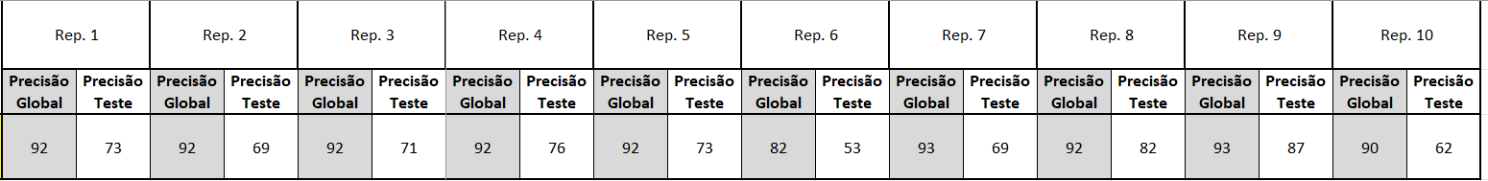Uma imagem com texto, Tipo de letra, file, número

Os conteúdos gerados por IA poderão estar incorretos.A configuração inicial:

Decidimos realizar 10 repetições por cada configuração de rede neuronal, com o objetivo de obter valores médios mais fiáveis e representativos. Como o processo envolve divisão aleatória dos dados (treino, validação e teste), uma única execução poderia fornecer resultados enviesados ou não generalizáveis. Ao repetir o treino e teste várias vezes, conseguimos reduzir o impacto da aleatoriedade e observar o comportamento médio e a variabilidade do modelo, garantindo uma avaliação mais rigorosa do seu desempenho.

### Análise das camadas escondidas

Uma imagem com texto, captura de ecrã, Tipo de letra, número

Os conteúdos gerados por IA poderão estar incorretos.

Uma imagem com texto, captura de ecrã, número, file

Os conteúdos gerados por IA poderão estar incorretos.

Os resultados mostram que o número e a dimensão das camadas escondidas influenciam o desempenho da rede neuronal. A configuração inicial, com uma única camada de 10 neurónios, apresentou bons resultados (71,5% de precisão média no teste). No entanto, quando se aumentou o número de neurónios para 20 (Configuração 1), a precisão de teste diminuiu, o que indica sobreajuste. Configurações mais profundas, como a Configuração 2 e Configuração 3, tiveram desempenhos variados, dependendo do número de neurónios. A Configuração 4, com três camadas de 10 neurónios cada, foi a que melhor generalizou (72,1% de precisão média no teste). Conclui-se que a arquitetura da rede tem impacto direto no desempenho e que o equilíbrio entre profundidade e dimensão é fundamental para obter bons resultados.

### Análise da Função de Treino

Uma imagem com texto, captura de ecrã, Tipo de letra, número

Os conteúdos gerados por IA poderão estar incorretos. Uma imagem com captura de ecrã, texto, file, Paralelo

Os conteúdos gerados por IA poderão estar incorretos.

Os resultados demonstram inequivocamente que a função de treino tem um impacto significativo no desempenho do sistema de classificação. O algoritmo trainbr revela-se como a escolha mais adequada para este problema específico, proporcionando não só a melhor precisão global como também a melhor capacidade de generalização, evidenciada pelos valores superiores de precisão no conjunto de teste.

Esta análise sugere que, em aplicações práticas de reconhecimento de formas geométricas utilizando redes neuronais, a seleção criteriosa do algoritmo de treino pode ser um fator determinante para o sucesso do sistema.

### Análise da Função de Ativação

Uma imagem com texto, captura de ecrã, Tipo de letra, número

Os conteúdos gerados por IA poderão estar incorretos. Uma imagem com texto, captura de ecrã, Paralelo, file

Os conteúdos gerados por IA poderão estar incorretos.

A análise dos resultados demonstra claramente que as funções de ativação influenciam significativamente o desempenho do sistema de classificação.

Após analisar os resultados, decidimos que a configuração 1 (logsig e purelin) é a melhor, pois obteve a maior precisão global (89,4%) e uma precisão de teste sólida (66,4%). No entanto, a configuração com a função de ativação softmax, como na configuração 3 (tansig e softmax) e na configuração 5 (logsig e softmax), mostrou um desempenho muito próximo, com precisões de teste de 69,7% e 69,2%, respetivamente. Isso indica que, embora a configuração 1 tenha alcançado melhores resultados gerais, a softmax oferece um desempenho competitivo, ficando apenas ligeiramente atrás, e pode ser uma boa alternativa dependendo do objetivo específico do sistema.

### Análise da divisão de exemplos pelos conjuntos

Uma imagem com texto, captura de ecrã, Tipo de letra, número

Os conteúdos gerados por IA poderão estar incorretos.

Uma imagem com captura de ecrã, texto, file, Paralelo

Os conteúdos gerados por IA poderão estar incorretos.

A análise da divisão de exemplos pelos conjuntos de treino, validação e teste revela um impacto crucial deste parâmetro no desempenho do sistema. As configurações que privilegiam uma maior proporção de dados para treino (80% a 90%) apresentam resultados significativamente superiores, com precisões globais acima de 93% e precisões de teste acima de 68%. Em particular, a configuração com divisão [0.8, 0.1, 0.1] proporciona o melhor equilíbrio entre aprendizagem e generalização.

Estes resultados indicam claramente que, para sistemas de classificação de formas geométricas com conjuntos de dados limitados, é fundamental alocar uma proporção substancial dos dados para o processo de aprendizagem, mantendo simultaneamente um equilíbrio adequado entre os conjuntos de validação e teste. Configurações com percentagens reduzidas para treino (como 20% ou 40%) comprometem significativamente o desempenho global do sistema. Esta análise fornece orientações práticas valiosas para a implementação de sistemas semelhantes, sugerindo que a divisão [0.8, 0.1, 0.1] deve ser considerada como referência para a distribuição ótima dos dados.

### Junção das melhores configurações



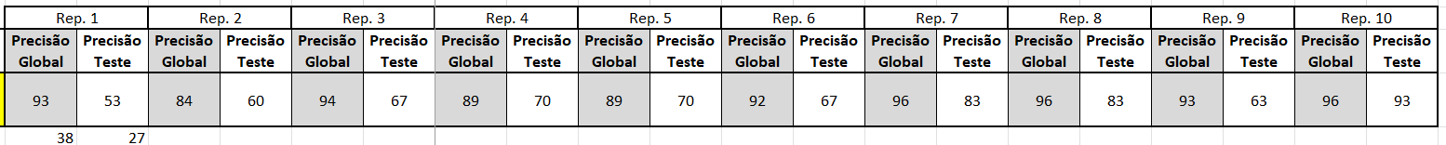

A junção das configurações otimizadas demonstra que a combinação dos parâmetros identificados como ótimos nas análises individuais resulta efetivamente num sistema de classificação de elevado desempenho. A configuração que incorpora três camadas escondidas (10, 10, 10), funções de ativação logsig e purelin, algoritmo de treino trainlm e divisão [0.8, 0.1, 0.1] alcança uma impressionante precisão global de 92,2% e precisão de teste de 70,9%.

Apesar de a nossa melhor função de treino ser a trainbr, decidimos utilizar a trainlm, pois, ao combinar a trainbr com as outras configurações ideais, a média da precisão global foi de apenas 38% e a da precisão de teste de 27%, o que representou um desempenho muito baixo. Isso pode ter acontecido porque a trainbr tende a se ajustar demasiado aos dados de treino, o que faz com que o modelo tenha dificuldade em generalizar para os dados de teste. Por isso, optámos pela trainlm, que teve um desempenho melhor.

Esses resultados mostram que a otimização paramétrica foi eficaz e que, mesmo com a rede mais complexa (com várias camadas escondidas), os benefícios de desempenho valem a pena. A consistência dos resultados ao longo das repetições também mostra que a configuração é robusta. Para sistemas práticos de reconhecimento de formas geométricas, esta configuração é uma boa base, pois combina as vantagens de cada componente analisado.

As nossas 3 melhores redes foram testadas com a função de ativação trainbr, mas as precisões obtidas foram bastante baixas. Por esse motivo decidimos usar outra função de ativação para a alínea seguinte.

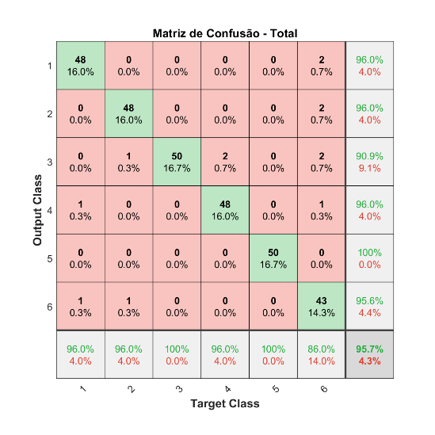Uma imagem com texto, captura de ecrã, número, diagrama

Os conteúdos gerados por IA poderão estar incorretos.Uma imagem com texto, captura de ecrã, número, calendário

Os conteúdos gerados por IA poderão estar incorretos.Nas imagens abaixo é possível ver a matriz de confusão das 3 melhores redes treinadas com a função de ativação trainlm, estas serão usadas no treino e testes da alínea seguinte.

## Alínea C

### Tarefa i)

Neste passo, o objetivo foi testar as redes neuronais que apresentaram melhor desempenho na alínea b), mas agora utilizando apenas as imagens da pasta test, sem qualquer novo treino. Carregámos as três redes previamente guardadas e avaliámo-las com os dados de teste, registando a precisão de classificação e gerando as respetivas matrizes de confusão.

Uma imagem com texto, captura de ecrã, Tipo de letra, algebra

Os conteúdos gerados por IA poderão estar incorretos.Os resultados mostraram que todas as redes mantiveram um desempenho menos satisfatório, com precisões da pasta test inferiores às registadas anteriormente:

Estes resultados indicam que as redes apresentaram níveis variados de generalização face a novos dados, sendo que se verificou uma ligeira descida no desempenho. Uma possível explicação para esta diminuição prende-se com o facto de os dados da pasta *test* poderem não estar tão bem distribuídos ou representativos para estas redes, em comparação com o conjunto de validação utilizado durante o treino.

### Tarefa ii)

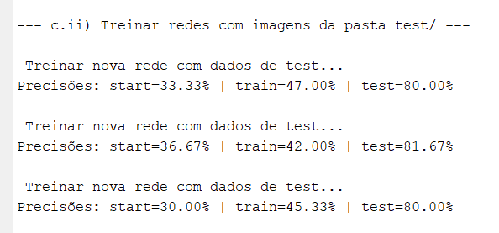Neste passo da alínea c.ii), o objetivo foi treinar novamente as melhores redes da alínea b), mas agora usando apenas as imagens da pasta test como dados de treino. Após o treino, cada rede foi testada com imagens das pastas start, train e test, de forma a avaliar a sua capacidade de generalização para diferentes conjuntos de dados. Para cada rede, registámos as precisões obtidas em cada pasta e gerámos também as respetivas matrizes de confusão.

Os resultados foram os seguintes:

Observa-se que todas as redes obtiveram bons resultados ao classificar imagens da própria pasta test, com precisões entre 80% e 81,67%, o que é esperado por terem sido treinadas com essas imagens. No entanto, a precisão nas pastas start e train foi consideravelmente mais baixa, especialmente no caso da Rede 3, que obteve apenas 30% na pasta start, indicando fraca generalização.

Estas diferenças de desempenho sugerem que, embora o treino com dados da pasta test produza bons resultados nesse mesmo conjunto, ele não garante uma boa generalização para outros conjuntos de dados. Isso pode dever-se à limitação da diversidade das imagens da pasta test, que não representa totalmente as variações presentes nas outras pastas.

As matrizes de confusão permitiram identificar que formas como o círculo e o quadrado foram geralmente bem classificadas, enquanto formas como o paralelogramo e o trapézio apresentaram mais confusões com outras classes, refletindo as suas maiores semelhanças visuais com outras figuras.

Concluímos, assim, que o desempenho de uma rede treinada num único conjunto pode ser enganador e que é importante treinar com dados variados para garantir uma boa capacidade de generalização.

### Tarefa iii)

Na alínea c.iii), treinámos novamente as melhores redes da alínea b), desta vez utilizando todas as imagens disponíveis — ou seja, das pastas start, train e test. O objetivo foi criar redes com uma base de treino mais completa e diversa, e depois avaliar o seu desempenho em cada uma das três pastas separadamente.

Uma imagem com texto, Tipo de letra, captura de ecrã

Os conteúdos gerados por IA poderão estar incorretos.Os resultados obtidos foram bastante positivos:

Estas redes apresentaram precisões elevadas e consistentes nos três conjuntos de dados, demonstrando que o treino com todas as imagens aumentou significativamente a capacidade de generalização. As diferenças entre as redes são pequenas, e todas foram capazes de classificar corretamente a maioria das imagens, independentemente da sua origem.

As matrizes de confusão mostraram que as formas geométricas como o círculo e o quadrado continuaram a ser bem reconhecidas, enquanto figuras como o paralelogramo ou o trapézio ainda apresentaram algumas confusões com classes semelhantes.

Em conclusão, treinar com o conjunto completo de imagens revelou-se a abordagem mais eficaz, permitindo obter redes robustas e bem generalizadas para o problema de reconhecimento de formas.

### Tarefa iv)

Na alínea c.iv), o objetivo foi simplesmente guardar as três melhores redes obtidas durante a experimentação da alínea c.iii), em que cada rede foi treinada com todas as imagens disponíveis (das pastas start, train e test).

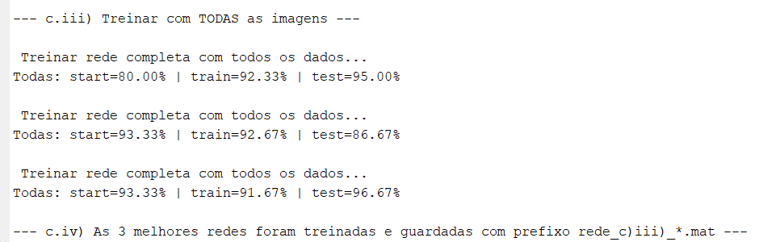As redes representam as versões finais mais robustas, resultantes de um treino com dados diversificados e completos, e estão agora prontas para serem reutilizadas ou integradas em sistemas de classificação de formas geométricas. Esta etapa finaliza a experimentação garantindo que os melhores modelos ficam guardados para futuras utilizações.

## Alínea D

Na última experiência (alínea d), foram testadas as três melhores redes neuronais treinadas previamente, utilizando imagens desenhadas manualmente que representavam cada uma das seis formas geométricas. Estas imagens, embora semelhantes às usadas durante o treino, eram inéditas para as redes e permitiram avaliar a sua capacidade de generalização.

Uma imagem com texto, Tipo de letra, captura de ecrã, número

Os conteúdos gerados por IA poderão estar incorretos.Os resultados mostraram precisões globais bastante reduzidas: 13,33% para a primeira, para a segunda de 23,33% e apenas 6,67% para a terceira. Cada rede teve desempenho positivo apenas numa ou duas classes — por exemplo, a primeira identificou corretamente os trapézio, enquanto a segunda classificou quase todos paralelogramas. No entanto, todas as outras classes foram praticamente ignoradas. Estes resultados indicam que as redes, apesar do bom desempenho em dados previamente vistos, apresentam dificuldade em lidar com variações não treinadas, evidenciando uma possível sobre adaptação (overfitting) aos dados originais. Este comportamento destaca a importância de utilizar conjuntos de dados mais variados e diversificados durante o treino, de modo a aumentar a robustez das redes em cenários reais e não supervisionados.

# Uma imagem com texto, captura de ecrã, ecrã, software Os conteúdos gerados por IA poderão estar incorretos.Aplicação

O trabalho inclui também uma interface gráfica, que permite treinar, carregar e guardar redes neuronais, assim como simular esta com um conjunto de figuras geométricas.

Esta está preparada para validar todos os dados inseridos de modo a mostrar mensagens de erro ao utilizador e impedir comportamentos inesperados.

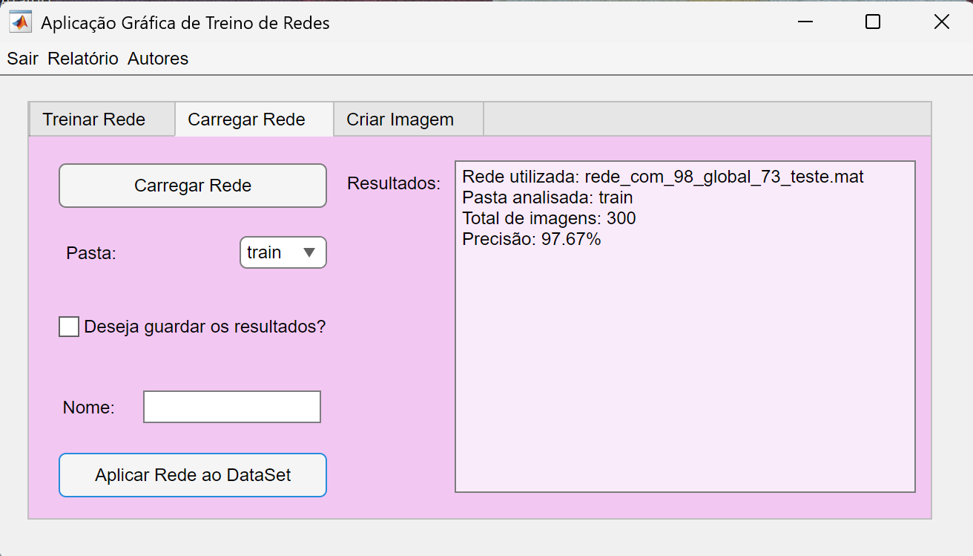Optámos por uma interface simples e fácil de navegar, em que no primeiro painel, “Treinar Rede”, é onde é feito o treino da rede, onde o utilizador tem oportunidade de escolher todos os parâmetros para configurar a rede neuronal e no final pode optar por guardar a rede.

No segundo painel “Carregar Rede”, o utilizador pode usar uma rede criada e treinada para percorrer todas as figuras geométricas da pasta. Assim que finalizar, mostra os seus resultados, a pasta que foi analisada, o número total de imagens e a percentagem de imagens que a rede conseguiu reconhecer.

Uma imagem com texto, captura de ecrã, software, Tipo de letra

Os conteúdos gerados por IA poderão estar incorretos.No terceiro painel “Criar Imagem”, o utilizador carrega uma rede e classifica uma imagem escolhida por ele. A imagem pode pertencer à pasta das figuras geométricas facultadas para este trabalho, ou pode ser o utilizador a desenhar a imagem no UI axes fornecido. No final, será apresentada a classe prevista que a rede atribui à imagem.

Achamos relevante para a App, termos também um submenu onde guia o utilizador para o Relatório desempenhado para este trabalho e uma breve apresentação dos autores do mesmo.

# Conclusão

Ao longo deste trabalho foi possível explorar e compreender, de forma prática, o funcionamento e o desempenho de redes neuronais na tarefa de reconhecimento de formas geométricas. Foram testadas diversas configurações, avaliando o impacto de parâmetros como o número de camadas escondidas, neurónios, funções de ativação e função de treino. Os resultados demonstraram que a escolha adequada destes parâmetros influencia diretamente a precisão da rede, tanto em treino como em teste.

Durante a experimentação, observou-se que redes treinadas com conjuntos de dados completos (start, train e test) apresentaram os melhores desempenhos, com precisões superiores a 90% em alguns casos. No entanto, quando testadas com imagens desenhadas manualmente, as redes demonstraram fraca capacidade de generalização, revelando limitações face a dados diferentes dos usados no treino.

Conclui-se, assim, que embora as redes possam atingir elevados níveis de acerto em cenários controlados, é essencial garantir diversidade e representatividade no conjunto de dados de treino. Só dessa forma será possível desenvolver modelos robustos e eficazes em ambientes reais, onde as variações nos dados são inevitáveis. Este trabalho reforça também a importância da validação cruzada e da análise crítica dos resultados obtidos, não apenas em termos quantitativos, mas também qualitativos.

# Bibliografia

Foram utilizados para a realização deste trabalho os seguintes sites:

<https://moodle.isec.pt/moodle> - Slides das Teóricas, e fichas práticas

<https://www.mathworks.com/help/matlab/> - Informações sobre funções MatLab